«Здоровье и сила всё победила»
Спортивный праздник для сильных и ловких ребят и их родителей

Сценарий физкультурного праздника с родителями в подготовительной группе.

МБДОУ детский сад «Журавушка» с Бижбуляк. Республика Башкортостан.
Инструктор по физкультуре Григорьева Татьяна Григорьевна.

Ход праздника:

Цель: Приобщение детей и их родителей к занятиям физической культурой и спортом.
Задачи;
«Физическое развитие»:
• закреплять у детей интерес к физкультуре и спорту;
• формировать представления о здоровом образе жизни;
• продолжать развивать ловкость, быстроту, силу, выносливость;
«Социально-коммуникативное развитие»:
• воспитывать умение сопереживать, сочувствовать;
• обеспечить возможности для непосредственного общения родителей и детей в процессе спортивного праздника;
• доставить детям и родителям удовольствие от совместных занятий физкультурой, способствовать развитию положительных эмоций;
• развивать навыки доброжелательного отношения со сверстниками и взрослыми, тренировать умение дожидаться своей очереди в эстафетах и играх
«Познавательное развитие»:
— развивать познавательный интерес детей к здоровому образу жизни;
— расширять представления детей о способах ведения здорового образа жизни
Предварительная работа , отгадывание загадок, просмотр мультфильмов на данную тематику, чтение художественной литературы, рассматривание иллюстраций в книгах и энциклопедиях.
Материалы и оборудование: 2 мяча – прыгуна,, 2 кегли, 10 скакалок .мячи по количеству детей, 2 гимнастические скамейки, карточки для заданий.

Инструктор по физкультуре: сегодня вы увидите праздник игры, в котором принимают участие дети и их родители. Дети заходят в зал, выполняя строевые упражнения. Через центр зала по одному. в 2 колонны, в 4 колонны.
Инструктор по физкультуре: А теперь встречаем команду родителей аплодисментами. (родители не выходят) Вот какие, не хотят выходить, хлопаем громче!...... Не выходят, куда же они делись?
Вбегает Кикимора; не ждите своих родителей, не дождётесь вы их! Они спешили к вам, а я их задержала, победила, превратила и заколдовала, и отправила их в страну Нехочух!
Инструктор по физкультуре: А вы кто? С кем мы разговариваем?
Кикимора: А я злая волшебница. Я повелительница всех тех людей, то не хочет заниматься физкультурой. Я забираю у них силу и здоровье себе. Поэтому становлюсь сильной. Ха-ха!
Инструктор по физкультуре: Ребята. Неужели Кикимора заберет и нашу силу? Ведь наш девиз «Мы сильные!»
Дети: да!
Инструктор по физкультуре: «Мы ловкие!»
Дети: Да
Инструктор по физкультуре: «Мы храбрые ребята!»
Дети: да!
Инструктор по физкультуре: тогда нам надо выручать своих родителей. Ребята я знаю, как можно попасть в Волшебную страну! С помощью волшебных точек на нашем теле. Даже в темноте они помогут найти путь к здоровью1 Ребята выполняют точечный массаж под музыку.
Инструктор по физкультуре: вот и мы и попали в волшебную страну. Вот и поляна А на ней .... наши родители.. (Появляются родители все – в «лохмотьях»-обросли шерстью) Только они странно выглядят. И лица у них грустные. И нас они не узнают. Что же с ними случилось?
Кикимора: ха-ха! Это моя заслуга. Они постепенно превращаются в Нехочух. Они даже вас не узнают
. Инструктор по физкультуре: А мы их научим заниматься физкультурой! И они опять стану нашими красивыми и веселыми родителями Мы их сейчас развеселим!
Родили вместе детьми выполняют веселую разминку под музыку.
Инструктор по физкультуре: Ребята смотрите, у наших пап и мам начинают спадать «лохмотья» 0Родители сбрасывают с рук «лохмотья»). А давайте мы их научим их нашим играм!
Родители: Мы чувствуем, что у нас прибавляются силы!
Взрослые и дети играют в подвижную игру «Южный и Северный ветер» (после игры у родителей облезают лохмотья с талии.
Кикимора: Вы что творите? я чувствую. Что у меня уходят сил и даже голос становится тише. Но я так просто не сдамся. Вот вам моё задание.
Родители и дети выполняют задание по карточкам.

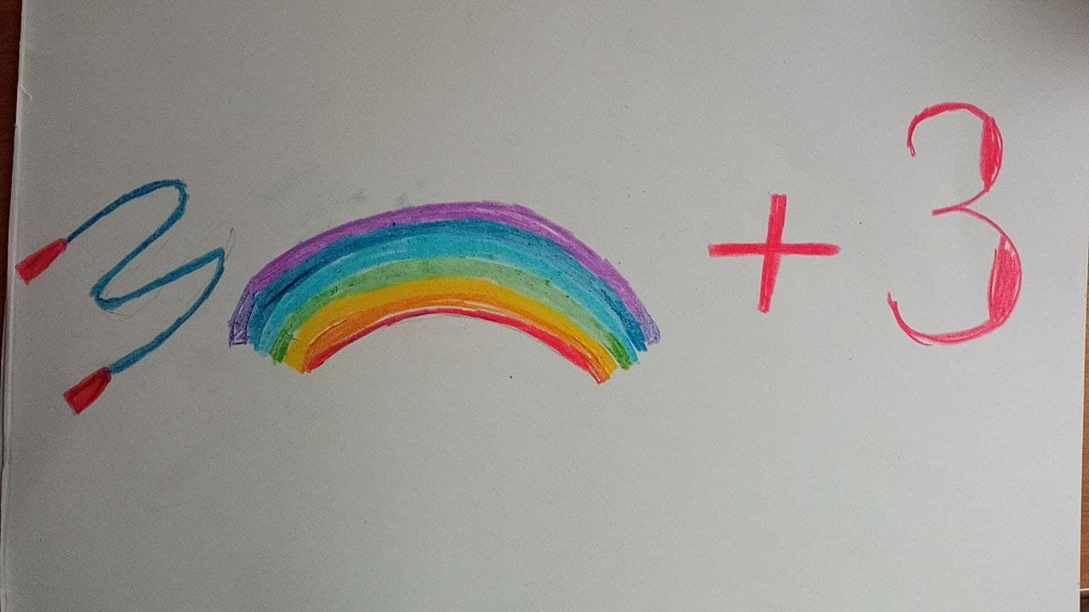

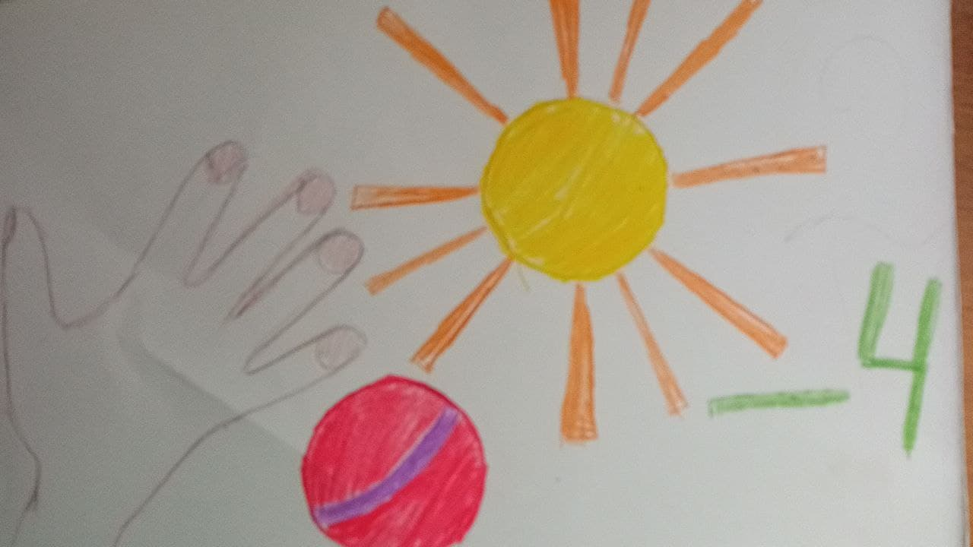
Инструктор по физкультуре: Зато наши родители становятся сильнее.
Кикимора: Что-то мне совсем стало плохо… У меня все заболело. Только я не могу определить, что у меня болит?
Инструктор по физкультуре: Не, переживай Кикимора, дети тебе помогут, ты только покажи, где у тебя болит? У тебя болит живот.
Ребята почему может болеть желудок? Ответы детей (НЕ мыли руки перед едой, ели не мытые фрукты. Ели не полезную еду и т.д.)
Кикимора: А я не знаю. Какие продукты полезные. а какие вредные?
Инструктор по физкультуре: А давайте мы научим различать полезные и вредные продукты.
Проводится эстафета «Выбери и принеси только полезные продукты»
Кикимора: Вы все такие здоровые, красивые, веселые. И я быть хочу такой же!
Инструктор по физкультуре: А давайте ребята расскажем Кикиморе что нужно делать чтоб быть здоровым. (Ответы детей) Ну что, простим Кикимору и возьмем её в команду?
Проводится эстафета вместе с родителями «Найди и принеси все что нужно для здоровья!»
Подвижная игра «Микроб и мыло» Роль «Микроб» и «Мыло» -родители.
Инструктор по физкультуре: Ребята, посмотрите какие наши папы и мамы стали красивыми! А помните каким они были, когда превратила их Кикимора в диких людей? Мы им помогли. Поэтом нужно всегда нужно заниматься физкультурой, правильно питаться и вести здоровый образ жизни.
Ребенок: Не бойтесь, дети ,огня и стужи
Почаще приходите на стадион.
Кто с детских лет со спортом дружит.
Всегда красив и ловок, и силен. (Красильникова М.)
Рефлексия
Инструктор по физкультуре: А давайте ощутим теплоту друг друга. Закроите глаза и представите себе. как теплота распространяется по всему телу. А теперь откройте глаза постарайтесь передать это тепло соседу путем прикосновения ладошкой или поглаживания по руке. Можно и обняться и тогда цепочка доброты передастся ото одного человека к другому. ВЫ почувствовали, как много доброты стало в ваших сердцах? Так пусть она останется с вами на всегда. Будете всегда добрыми, здоровыми, счастливы. До новых встреч!

